Las fiestas tradicionales de España.

CULTURA :En España hay muchas fiestas tradicionales que forman parte de la cultura de los españoles. Es un país conocido por sus fiestas populares de variada temática, desde las celebraciónes religiosas, las taurinas o simplemente las ferias.

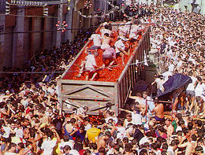
La Tomatina de Buñol es una fiesta muy conocida Porque se trata de una original guerra de tomates
que la traspasado fronteras a una velocidad record.
Cada año llegan más extranjeros al municipio
valenciano queriendo teñir de rojo calles. Año
tras año se superan las expectativas de la organización,
con más de cien toneladas de tomates. Como curiosidad,en Estados unidos y algunos países de Europa esta festividad, al igual que los Sanfermines, se retransmite en directo por televisión.

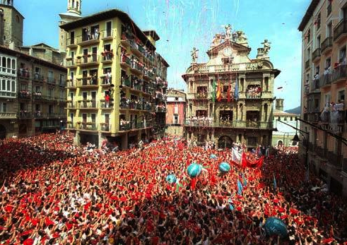
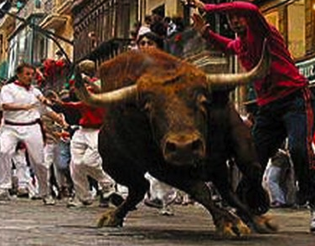
La celebración de San fermín es una fiesta
española mundialemente conocida por su vínculo con la imagen taurina que se tiene de este pais en el extranjero. Cominote conocida como los Sanfermines, durante los dias que van del 7 al 14 de Julio,Pamplona recibe a más de un millón y medio de turistas, la mayoría de ellos son neozelandeses,australianos,ingleses y franceses, que acuden a vivir esta semena.
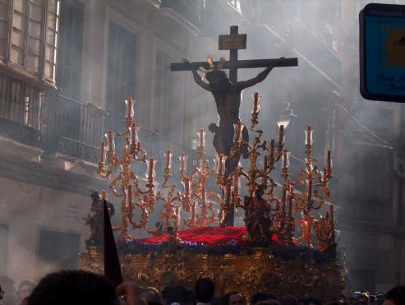

La semana santa es una celebración religiosa, España sigue unida en sus celebraciones al calendario religioso.Pero en la variedad està el gusto, y cada ciudad celebra a su manera una festividad.La semena santa se inicia el Domingo de Ramos y se conluye con el Domingo de Resurreccíon. Esta celebración representa la historia de la Pasión de Cristo.
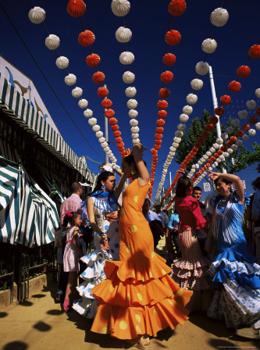
La Feria de Abril de Sevilla, en Sevilla, es una semana de cante y baile, donde se bebe vino de Jerez y otros caldos de la zona, acompañados de jamón y queso viejo. Sevilla es una de las ciudades más visitadas por los turistas extranjeros. Es la fiesta más emblemática de la Ciudad de Sevilla, centro de reunión de sevillanos en el que, durante una semana, la tertulia y los amigos se convierten en el centro de la vida de los sevillanos. La Feria de Abril es conocida por su ambiente jovial y festivo, tan presente en la sociedad sevillana.

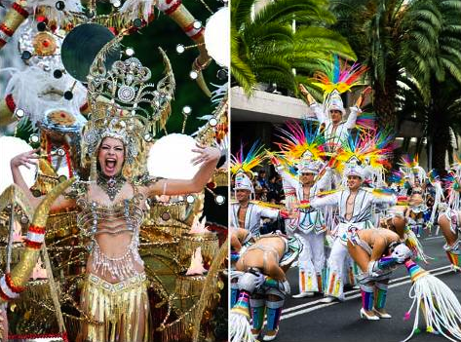
Los Carnavales tienen su popularidad en muy diversos puntos del país, siendo muy conocidos el de Santa Cruz de Tenerife, por su belleza, el de Sitges y el de Cádiz.
El Carnaval se celebra cada año en Febrero y se ha convertido en un festival lleno de color y disfraces. Las fiestas de carnaval se celebran en la calle Durante estos días y hasta la llegada del domingo de Ramos, no se podría comer carne.

